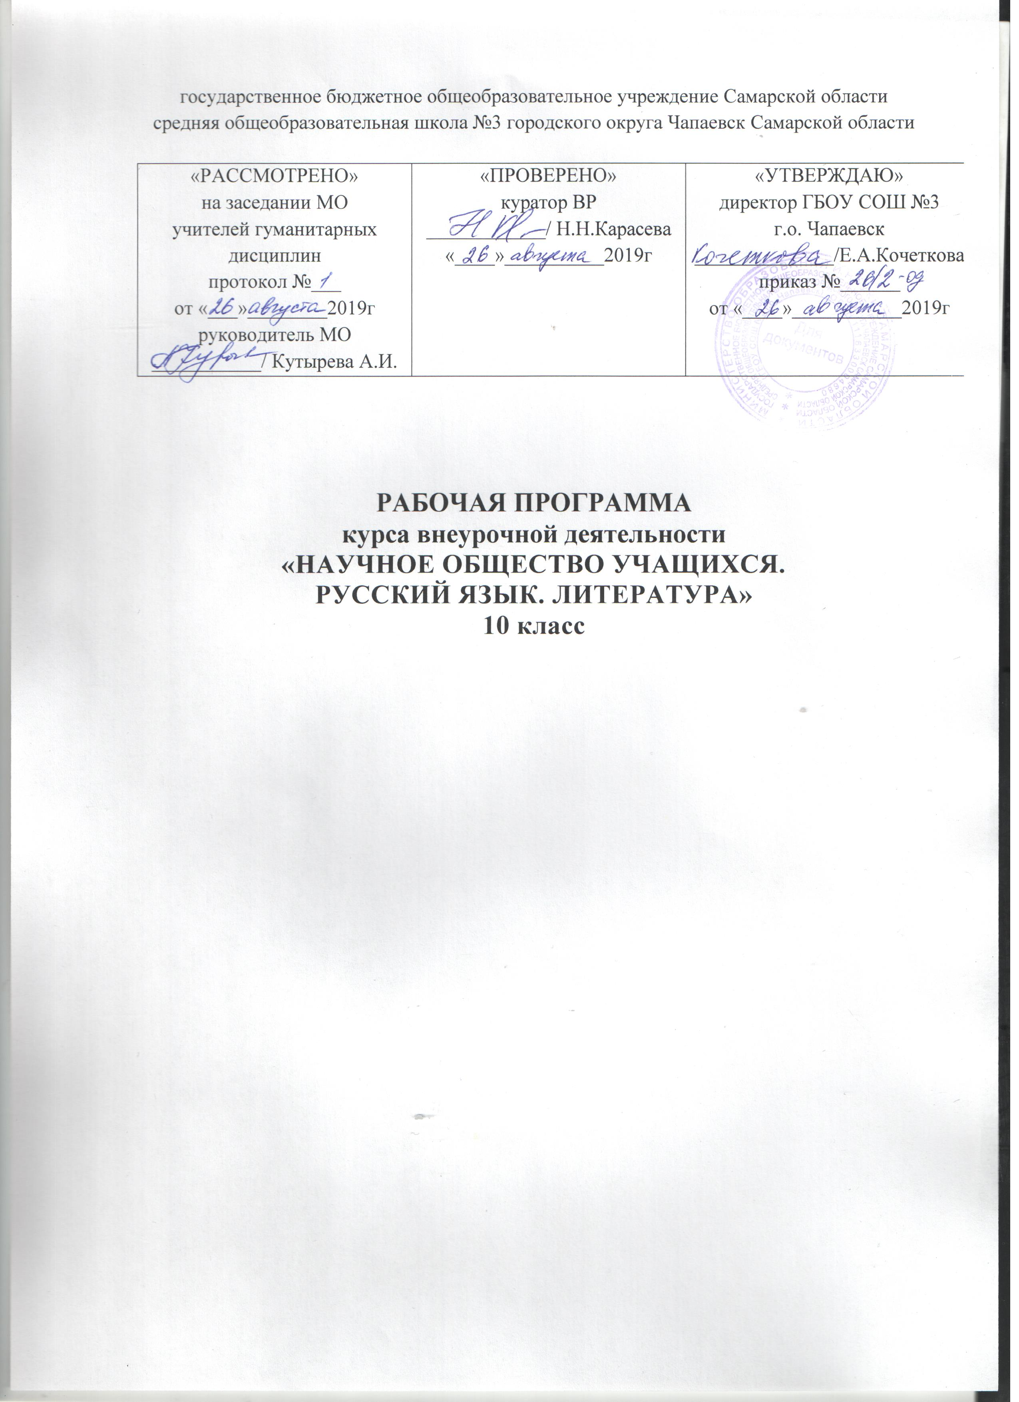

Наименование предмета | Научное общество учащихся. Русский язык. Литература
Уровень, класс | Среднее общее образование, 10 класс
Количество часов по учебному плану | 10 класс
- в неделю | 1
- в год | 34
Программа | Рабочая программа «Научное общество учащихся. Русский язык. Литература» / сост. к.филол.н., доц. А.Г. Садовников. Н. Новгород, ФГОБУ ВО «Нижегородский государственный лингвистический университет им. Н.А. Добролюбова», 2016.
Учебники | Бабайцева В.В., Инфантова Г.Г., Николина Н.А., Чиркина И.П. Современный русский язык: Теория. Анализ языковых единиц: В 3-х частях. - Ростов-на-Дону, 2018

Рабочая программа курса внеурочной деятельности «Научное общество учащихся. Русский язык. Литература» для 10 класса составлена с учетом содержания федерального закона «Об образовании в Российской Федерации» (от 29.12.2012 №273-Ф3; ред. От 02.03.2016), Письма Минобрнауки России «О внеурочной деятельности и реализации дополнительных общеобразовательных программ» (№ 09-3564 от 14.12.2015), с использованием материалов Федерального государственного образовательного стандарта среднего общего образования (утв. приказом Минобрнауки России № 413 от 17 мая 2012 года) с изменениями и дополнениями от: 29 декабря 2014 г., 31 декабря 2015 г.); Примерной основной образовательной программы среднего общего образования и рабочей программы курса внеурочной деятельности «Научное общество учащихся. Русский язык. Литература» / сост. к.филол.н., доц. А.Г. Садовников. Н. Новгород, ФГОБУ ВО «Нижегородский государственный лингвистический университет им. Н.А. Добролюбова», 2016.

Педагогические коллективы сталкиваются с обычной, в наше время, проблемой воспитания: герои прошлых лет не соответствуют рыночным реалиям сегодняшнего дня, а новых героев просто не существует, как не существует привлекательной и конкретной концепции воспитания и обучения, опирающейся на внятные идеи и запросы общества. Мы сталкиваемся с тем, что проявления потребительско-эгоистичного отношения к жизни у подростков накладывается на их социальную незащищенность, драматизируется видимой и невидимой социальной дифференциацией, что приводит к конфликтам с окружающим миром, нарастанию непонимания в ближайшем окружении, появлению чувства разочарования. Вызывает большую озабоченность то, что теряется интерес молодежи к фундаментальной науке, серьезному искусству. Изучение жизненных сложностей, с которыми сталкиваются учащиеся, позволило выделить в качестве наиболее значимых для их дальнейшей жизни такие проблемы как,

профессиональная ориентация;

продолжение образования в ВУЗе;

преодоление трудностей личностного роста.

Именно эти проблемы пытается решить предлагаемая программа. Программа учитывает реальные условия и конкретные интересы учащихся - она ориентирована на получение ими опыта самостоятельной работы, опыта посильной самореализации в исследовательской сфере деятельности. Программа НОУ ставит своей целью помочь молодым людям лучше разбираться в проблемах современной социальной ситуации, конструктивно преобразовывать окружающий мир, развиваться духовно, опираясь на научное знание. Отсюда можно сформулировать цель программы внеурочной деятельности «НОУ. Русский язык. Литература» - развитие и воспитание личности подростка на основе формирования позитивных духовных ценностей в ходе научных поисков и экспериментальных исследований.

ПЛАНИРУЕМЫЕ РЕЗУЛЬТАТЫ ОБУЧЕНИЯ
Личностные результаты:
- воспитание российской гражданской идентичности: патриотизма, любви и уважения к Отечеству, чувства гордости за свою родину, прошлое и настоящее многонационального народа России, осознание своей этнической принадлежности, знание истории, языка, культуры своего народа, своего края, основ культурного наследия народов России и человечества, усвоение гуманистических, демократических и традиционных ценностей многонационального российского общества, воспитание чувства ответственности и долга перед родиной;
- формирование ответственного отношения к учению, готовности и способности учащихся к саморазвитию и самообразованию на основе мотивации к обучению и познанию;
- формирование целостного мировоззрения, соответствующего современному уровню развития науки и общественной практики, учитывающего социальное, культурное, языковое, духовное многообразие современного мира;
- формирование осознанного, уважительного и доброжелательного отношения к другому человеку, его мнению, мировоззрению, культуре, языку, вере, гражданской позиции, к истории, культуре, вере, традициям, языкам, ценностям народов России и мира, готовности и способности вести диалог с другими людьми и достигать с ними взаимопонимания;
- осознание социальных норм, правил поведения, ролей и форм социальной жизни в группах и сообществах, участие в школьном самоуправлении;
- развитие морального сознания и компетентности в решении моральных проблем на основе личностного выбора, формирование нравственных чувств и нравственного поведения, осознанного и ответственного отношения к своим поступкам;
- формирование коммуникативной компетенции в общении и сотрудничестве со старшими, сверстниками, младшими в процессе образовательной, общественно полезной, учебно-исследовательской, творческой и других видов деятельности;
- формирование основ экологической культуры на основе признания ценности жизни во всех её проявлениях и необходимости ответственного, бережного отношения к окружающей среде;
- осознание значения семьи в жизни человека и общества, принятие ценности семейной жизни, уважительное и заботливое отношение ко всем членам семьи;
- развитие эстетического сознания через освоение художественного наследия народов России и мира, творческой деятельности эстетического характера.

Метапредметные результаты:
- умение самостоятельно определять цели своего обучения, ставить и формулировать для себя новые задачи в учебе и познавательной деятельности, развивать мотивы и интересы своей познавательной деятельности;
- умение самостоятельно планировать пути достижения цели, в том числе альтернативные, осознанно выбирать наиболее эффективные пути решения образовательных задач;
- умение соотносить свои действия с планируемыми результатами, осуществлять контроль своей деятельности в процессе достижения результата, определять способы действия в рамках предложенных условий, умение корректировать свои действия в соответствии с меняющимися условиями;
- умение оценивать правильность выполнения учебной задачи, собственные возможности её решения;
- владение основами самоконтроля, самооценки, принятия решений и осуществления осознанного выбора в учебной и познавательной деятельности;
- умение определять понятия, создавать обобщения, устанавливать аналогии, классифицировать, самостоятельно выбирать основания и критерии для классификации, устанавливать причинно-следственные связи, строить логическое рассуждение, умозаключение (индуктивное, дедуктивное и по аналогии) и делать выводы;
- умение создавать, применять и преобразовывать знаки и символы, модели, схемы для решения учебных и познавательных задач;
- смысловое чтение;
- умение организовывать учебное сотрудничество и совместную деятельность с учителем и сверстниками, работать индивидуально и в группе: находить общее решение и разрешать конфликты на основе согласования позиций и учета интересов, формулировать, аргументировать и отстаивать своё мнение;
- умение осознанно использовать речевые средства в соответствии с задачей коммуникации, для выражения своих чувств, мыслей и потребностей, планирования и регуляции своей деятельности, владение устной и письменной речью;
- формирование и развитие компетентности в области использования информационно-коммуникационных технологий.

Предметные результаты:
- овладеть комплексом умений, определяющих уровень языковой и лингвистической компетенции;
- научиться грамотно писать сжатое изложение публицистического стиля;
- владеть формами обработки информации исходного текста;
- работать с тестовыми заданиями: самостоятельно (без помощи учителя) понимать формулировку задания и вникать в её смысл;
- четко соблюдать инструкции, сопровождающие задание;
- самостоятельно ограничивать временные рамки на выполнение заданий;
- работать с бланками экзаменационной работы;
- сосредоточенно и эффективно работать в течение экзамена.
- знать строение, значение и функции основных синтаксических единиц;
- типологию простого и сложного предложения, типологию сказуемого, второстепенных членов предложения, односоставных предложений;
- виды чужой речи;
- признаки текста, способы и средства связи предложений в тексте;
- основные правила постановки знаков препинания в простом предложении, в сложном предложении; в предложениях, передающих чужую речь; уметь:
- соблюдать в практике речевого общения основные произносительные, лексические, грамматические нормы современного русского литературного языка;
- соблюдать в практике письма основные правила орфографии и пунктуации;
- производить синтаксический и пунктуационный разбор простых и сложных предложений, предложений с прямой речью;
- правильно расставлять знаки препинания в предложении и тексте в соответствии с изученными правилами пунктуации;
- пользоваться справочниками по правописанию, дополнительной учебной литературой.

СОДЕРЖАНИЕ КУРСА ВНЕУРОЧНОЙ ДЕЯТЕЛЬНОСТИ
10 класс (34 часа)

Введение.

Знакомство с планом работы учебной группы на год.

Далее определяется содержание тем:

Стилистические возможности слов и выражений говорят об условиях их употребления в речи.

Общеупотребительные слова, соединенные в предложения, способны ярко и точно выразить мысль и чувство. Они широко употребляются в разговоре, в книге, в художественных произведениях.

Профессионализмы называют понятия, связанные с наукой, техникой, искусством или иной деятельностью, и употребляются узкой группой людей, объединенных общей профессией, в своем кругу, в неофициальном, часто устном общении.

В русском языке паронимы нужны для точного выражения мысли. Использование их в речи помогает передать тонкие оттенки значений.

Фразеологизмы, т.е. устойчивые сочетания слов, по значению и употреблению близки к словам. Соотнесенность фразеологизмов со словами выражается в том, что слова и фразеологизмы могут образовать один синонимический ряд.

Термины в русском языке предназначены для точного обозначения специальных понятий науки, техники, искусства, спорта, какой-либо определенной деятельности.

Неологизмы, т.е. новые слова, сохраняют свой статус лишь до тех пор, пока носители языка воспринимают их как новые.

Основная мысль текста - это то главное, о чем хотел рассказать автор. Понятие идеи шире, весомее. Об идее произведения говорят тогда, когда мысль произведения применима к жизни всего общества.

Композиция и план - это понятия, относящиеся к «составлению» художественного произведения.

Понятие «сюжет» применимо к повествовательным текстам.

Различные значения слова могут принадлежать различным сферам употребления языка. Многозначность слова может быть использована и для решения художественных задач. В частности, может играть важную роль в построении сюжета, развитии событий, раскрытии характеров.

Явление омонимии часто используется в стилистических целях: например, такая фигура речи, как каламбур, юмористически обыгрывает различные значения многозначного слова или омонимы.

Проблема синонимии - одно из основных проблем стилистики, связанная с выбором слова, соответствующего функционально-стилевым, жанровым и стилистическим характеристикам текста. Синонимия лежит в основе таких стилистических фигур, как градация.

Стилистическая роль антонимических слов в тексте может выражаться не только в противопоставлении, но и в сопоставлении противоположных понятий.

Стилистические фигуры построены на особых сочетаниях слов, выходящих за рамки обычного, «практического» употребления и имеющих целью усиление выразительности текста.

Антитеза основывается на употреблении антонимов. Оксюморон служит для необычного, впечатляющего выражения какого-либо нового понятия, представления.

Градация - стилистический прием расположения слов и выражений, а также средств художественной изобразительности по возрастающей или убывающей значимости.

Анафора, т.е. выразительное повторение слов или выражения в начале стихотворной строки или прозаической фразы подчеркивает какую-нибудь мысль.

Интонация является существенным признаком предложения, одним из средств выражения его грамматической оформленности (интонация законченная, незаконченная); отношения сообщаемого к действительности (содержание высказываемого может мыслится как реальное ли нереальное, возможное или невозможное, желательное или нежелательное); целенаправленности, выражения синтаксических отношений между частями предложения, а также указания на эмоциональную окраску.

Инверсия придает фразе новый выразительный оттенок.

Умолчание рассчитано на догадку читателя, который должен мысленно закончить начатую речь.

Риторические фигуры (риторический вопрос, риторическое обращение) служат для усиления выразительности речи.

Словарь языка имеет в своем составе активную лексику, т.е. слова, которыми пользуются в данный период времени все говорящие или какая-то часть населения, и пассивную лексику, т.е. слова, которыми люди либо перестают, либо только начинают пользоваться. Деление языка на активную и пассивную лексику оправдано только в строго определенное историческое время: каждой эпохе свойственна своя активная и своя пассивная лексика.

В художественной словесности метафора тем более достигает своей изобразительной цели, чем более она неожиданна, оригинальна и в то же время точна в смысле соотнесения явлений. Метонимия представляет собой перенос значений (переименование) по смежности явлений.

Ирония - употребление слова или высказывания в смысле, противоположном прямому. Гипербола в отличие от метафоры, метонимии и иронии, представляющих собой переименования по качественному признаку, состоит в переносе значения по количественному признаку.

Олицетворение обычно используется в народной словесности и самом близком к ней жанре словесности книжной - басне; часто употребляется и в лирической поэзии.

Синекдоха - частный случай метонимии: обозначение целого через его часть. Литота противоположна гиперболе, т.е. обозначает прием, состоящий в количественном преуменьшении признаков предмета, явления, действия.

Силлабическое стихосложение - это стихосложение, которое основано на употреблении равного общего количества слогов в каждой строке при неупорядоченном соотношении и расположении ударных и безударных слогов. Это стихосложение свойственно для польского, чешского, сербохорватского французского испанского и итальянского языков.

Силлабо-тоническое стихосложение является главным в русской книжной словесности. Двусложные стопы - это хорей и ямб. Трехсложные стопы - это дактиль, анапест и амфибрахий.

По расположения ударения в рифмующихся словах или сочетаниях слов рифмы бывают мужские - с ударением на последнем слоге строки, женские - с ударением на втором слоге от конца строки, дактилические - с ударением на третьем слоге от конца строки и гипердактилические - с ударением на четвертом слоге от конца строки.

В терцинах, в отличие от прочих строф, рифмы связываются «бесконечной» цепью, по схеме аба бвб вгв гдг и т.д. Октава - восьмистрочная строфа с порядком рифм абабабвв. Сонет состоит из двух четверостиший и двух трехстиший. Схема рифм в сонете такова: абба абба ввг вгв. Онегинская строфа - четырнадцатистрочная строфа с порядком рифм абабввггдееджж.

Акцентный стих организуется равным или приблизительно равным количеством сильных ударений в строке. Свободный стих опирается на интонационно-синтаксическую однородность строк.

Изменения в системе род - вид - жанр идут «снизу»: изменения на уровне жанров отражаются на уровне видов, изменения на уровне видов - на уровне родов.

Основными признаками эпоса как рода художественной словесности выступают события, действия как предмет изображения и повествование как типичная форма словесного выражения.

Виды книжной эпической словесности принято по объему подразделять на крупные (роман), средние (повесть, житие, поэма), малые (рассказ, баллада, очерк) и самые малые (басня, анекдот).

При всей субъективности лирики героем лирического произведения выступает не поэт, автор в своей жизненной, «бытовой» реальности, а лирический герой - образ, который создается выраженными в произведении переживанием, душевным состоянием, мыслями, чувствами, оценками.

По тематике лирику 19-20 вв. принято делить на философскую, гражданскую, пейзажную и любовную. Эти наименования, как и само тематическое деление лирики, весьма условны. Нельзя ожидать, что, например, философская лирика будет оперировать теми же понятиями и категориями, что и философская наука.

Особенность драмы как рода художественной словесности состоит в том, что драматическое произведение предназначается для постановки на сцене и полностью раскрывает свое содержание и особенности формы только в театральном представлении.

Существуют субъективные и объективные факторы, от которых зависит различное словесное выражение одной темы. Субъективные факторы - это факторы, которые зависят от воли автора. Объективные факторы - это факторы, которые накладывают известные ограничения на особенности раскрытия темы.

Выбор и организация языковых единиц прежде всего зависят от принадлежности текста к художественной или нехудожественной словесности, а также от принадлежности текста к тому или иному роду, виду и жанру словесности. Особенности словесной организации текста зависят также и от его принадлежности к одному из функциональных стилей.

Тема в значительной мере определяет предметно-логическую сторону текста. Фактором, оказывающим воздействие на словесное построение высказывания, являются также среды и сферы употребления языка. Среды - это общности, коллективы людей, среди которых употребляется язык. Эти общности могут быть региональными, социальными, производственными, родственными. Сферы - это области деятельности людей, в которых употребляется язык. Выделяют такие сферы употребления языка: хозяйственная деятельность, общественно-политическая деятельность, быт, организованное обучение, художественная литература, наука, массовая информация, устное народное творчество, делопроизводство, личная переписка, религиозный культ.

При всей противопоставленности романтизма классицизму и отчасти сентиментализму одна из черт романтизма сближала его с этими двумя направлениями. Черта эта - условность художественного изображения. Свойственные «новому слогу» сентиментализма метафоричность, украшенность, эмоциональность были взяты на вооружение и романтиками. Но если в сентиментализме эти черты призваны были обеспечить «приятность» словесного выражения, то в романтизме они стали служить для изображения сильных страстей и драматических событий.

В реалистической литературе утверждается принцип выбора слов не по их происхождению, не по их стилевой или социальной принадлежности, а по их соответствию изображаемой действительности, логике событий и положений, правде характеров.

Тематическое планирование
10 класс (34 часа)
№ | Название раздела | Количество часов на раздел
1 | Введение. Методология научного исследования | 3
2 | Русский язык и разновидности его употребления. Возможности языковых средств | 15
3 | Язык художественной литературы | 14
4 | Защита проекта | 2

